MŠ Alšova, Sokolov – herní plocha - zadání
Realizace povrchu herní plochy/hřiště – grafické provedení viz obrázek – na připravenou plochu o rozměrech 6 x 10 m. Instalovaný povrch by měl mít vhodnou tloušťku (předpoklad cca 30 – 40 mm) a provedení (EPDM apod.), barevné plochy probarvené již v základní vrstvě (= nikoliv pouze nástřik). Požadována je certifikace nebo jiný odpovídající doklad dle platné legislativy, že povrch je vhodný pro dětská hřiště, netoxický a nezpůsobující alergii. Dále je požadována odolnost proti všem vlivům počasí i odolnost mechanická/proti opotřebení, přičemž záruka musí být v délce min. 36 měsíců, výluky ze záruky na jakýkoliv druh opotřebení nebo povětrnostních vlivů jsou nepřípustné. Připravená plocha pro instalaci je hutněná štěrkodrť 0 až 4 mm, předmětem zadání je kompletní realizace povrchu na tuto plochu. Nabízející je povinen si místo instalace prohlédnout a prověřit tak všechny potřebné položky pro kompletní provedení povrchu; podáním nabídky potvrzuje, že tak učinil a že nabídka je kompletní. Maximální doba instalace na místě je 5 dnů.
Požadované grafické provedení :
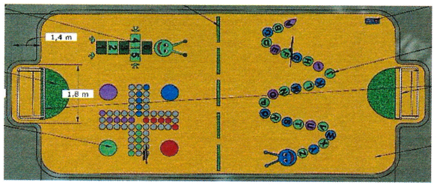
Uvedené rozměry v obrázku jsou pouze orientační, výsledné grafické provedení včetně specifikace barevnosti, materiálového provedení, výsledných rozměrů a tloušťky vrstvy/vrstev musí být rovněž součástí nabídky.
Připravená plocha :
